QUERY AND VIEW

1.QUERY
Query dalam basis data merupakan salah satu proses penting dalam pengolahan data yang bertujuan untuk menampilkan informasi dari database sesuai dengan kriteria tertentu. Query tidak hanya berfungsi untuk mengambil data, tetapi juga dapat digunakan untuk memanipulasi, memfilter, serta menggabungkan data dari beberapa tabel yang saling berelasi. Relasi antar tabel biasanya dilakukan melalui field kunci seperti primary key dan foreign key. Namun, query juga dapat dijalankan hanya pada satu tabel meskipun hasilnya cenderung lebih terbatas dan kurang menyeluruh.
Dalam melakukan query yang melibatkan lebih dari satu tabel, terdapat beberapa aturan penting yang perlu diperhatikan:
- Penulisan field harus disertai dengan nama tabelnya, dipisahkan dengan tanda titik (.). Format penulisannya adalah nama_tabel.nama_field. Contohnya: mahasiswa.nim, yang berarti field nim milik tabel mahasiswa.
- Semua tabel yang digunakan dalam query wajib dicantumkan pada klausa FROM, dipisahkan oleh tanda koma. Contohnya: FROM mahasiswa, prodi. Urutan penulisan tabel dalam klausa ini tidak mempengaruhi hasil query.
- Klausa WHERE digunakan untuk menentukan kondisi penggabungan antar tabel, dan kondisi ini akan menentukan jenis join yang digunakan.
Berikut ini beberapa jenis query yang bisa digunakan untuk menampilkan data yang diinginkan antara lain :
- Query dengan EQUIJOIN
Equijoin merupakan jenis penggabungan data antar tabel yang menggunakan operator = dalam klausa WHERE. Penggabungan ini dilakukan berdasarkan field yang memiliki hubungan, seperti primary key dan foreign key.
Contoh penggunaan equijoin:
Select-mahasiswa.nim,mahasiswa.nama_mahasiswa, mahasiswa.kode_prodi,prodi.nama_prodi,maha siswa.kelas from mahasiswa, prodi where mahasiswa.kode_prodi=prodi.kode_prodi;
Ini adalah tampilan dari perintah di bawah
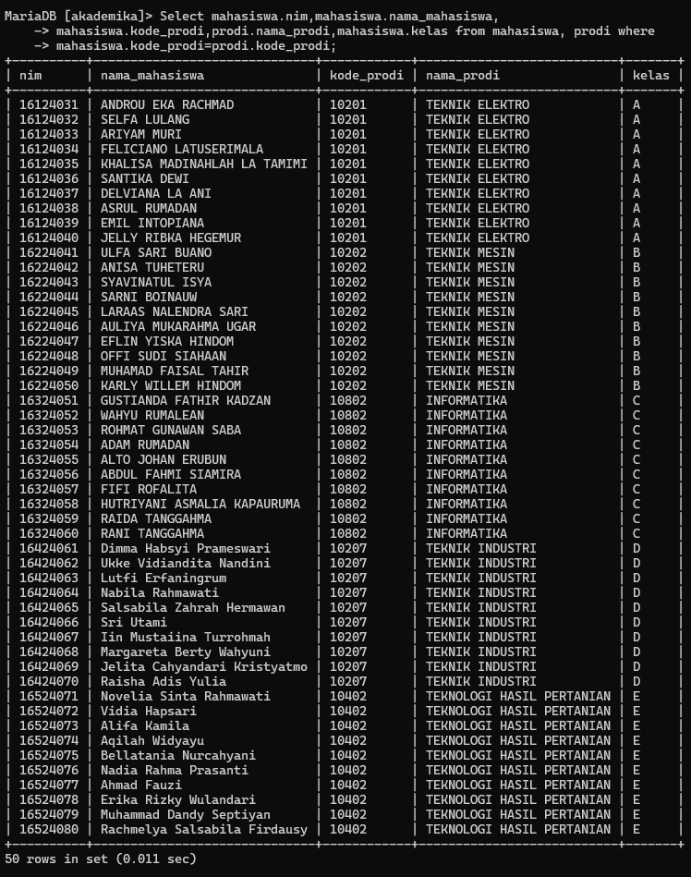

2. Query dengan Operator JOIN
JOIN adalah sebuah operasi dalam SQL yang digunakan untuk menggabungkan dua atau lebih tabel dalam database. Hasil dari operasi JOIN berupa kombinasi kolom-kolom dari tabel-tabel yang dihubungkan berdasarkan relasi tertentu.
Berbeda dengan penggunaan kondisi pada klausa WHERE seperti pada Equijoin, jika menggunakan JOIN, maka kondisi penggabungan dituliskan menggunakan klausa ON, bukan WHERE.
Struktur dasar perintah JOIN:
Mysql>Select-mahasiswa.nim,mahasiswa.nama_mhs, mahasiswa.kode_prodi,prodi.nama_prodi,maha siswa.kelas from mahasiswa join prodi on mahasiswa.kode_prodi=prodi.kode_prodi;

maka hasil tampilan dari script diatas adalah sebagai berikut :
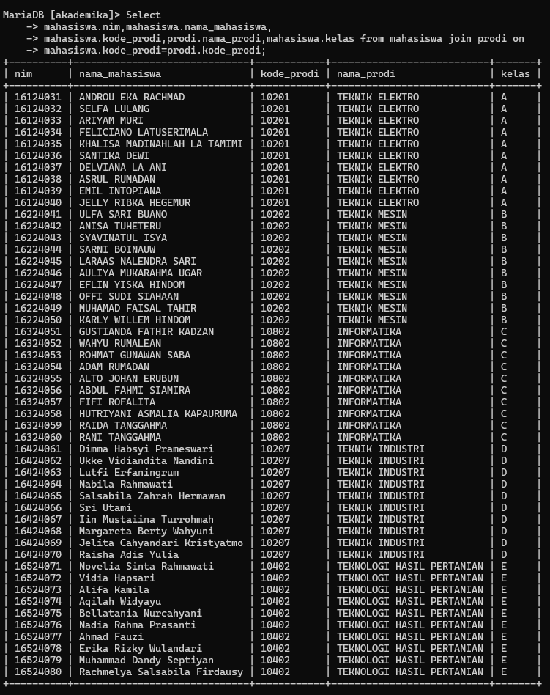

3. Query dengan Operator JOIN dan Klausa USING
Klausa USING digunakan dalam perintah JOIN untuk menyederhanakan penulisan kondisi penggabungan antar dua tabel, khususnya saat nama kolom penghubung (key) di kedua tabel adalah sama persis. Dengan USING, kita tidak perlu menuliskan tabel1.kolom = tabel2.kolom secara lengkap.
Struktur umum penulisannya:
Mysql>select nim,nama_mhs,nama_prodi from mahasiswa join prodi using (kode_prodi); Maka hasil tampilannya sebagai berikut :
Berikut tampilan dari perintah di atas
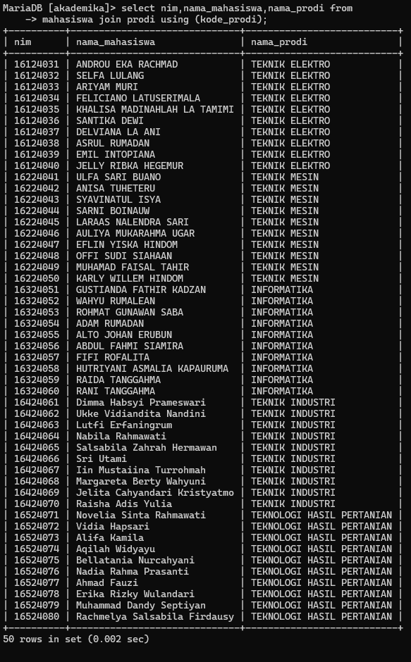

4. Query dengan INNER JOIN
INNER JOIN adalah jenis join yang digunakan untuk menampilkan data yang memiliki kecocokan nilai pada kolom tertentu di dua tabel. Artinya, hanya baris data yang memiliki pasangan yang cocok di kedua tabel yang akan ditampilkan dalam hasil query. Baris yang tidak memiliki pasangan yang sesuai tidak akan dimunculkan.
Dengan INNER JOIN, penggabungan antar tabel dilakukan menggunakan kondisi tertentu pada klausa ON, dan hanya data dengan nilai yang sama serta tidak bernilai NULL di kolom penghubung yang ditampilkan.
Struktur umum sintaks INNER JOIN:
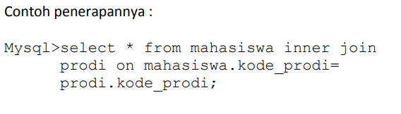
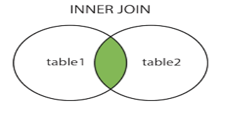
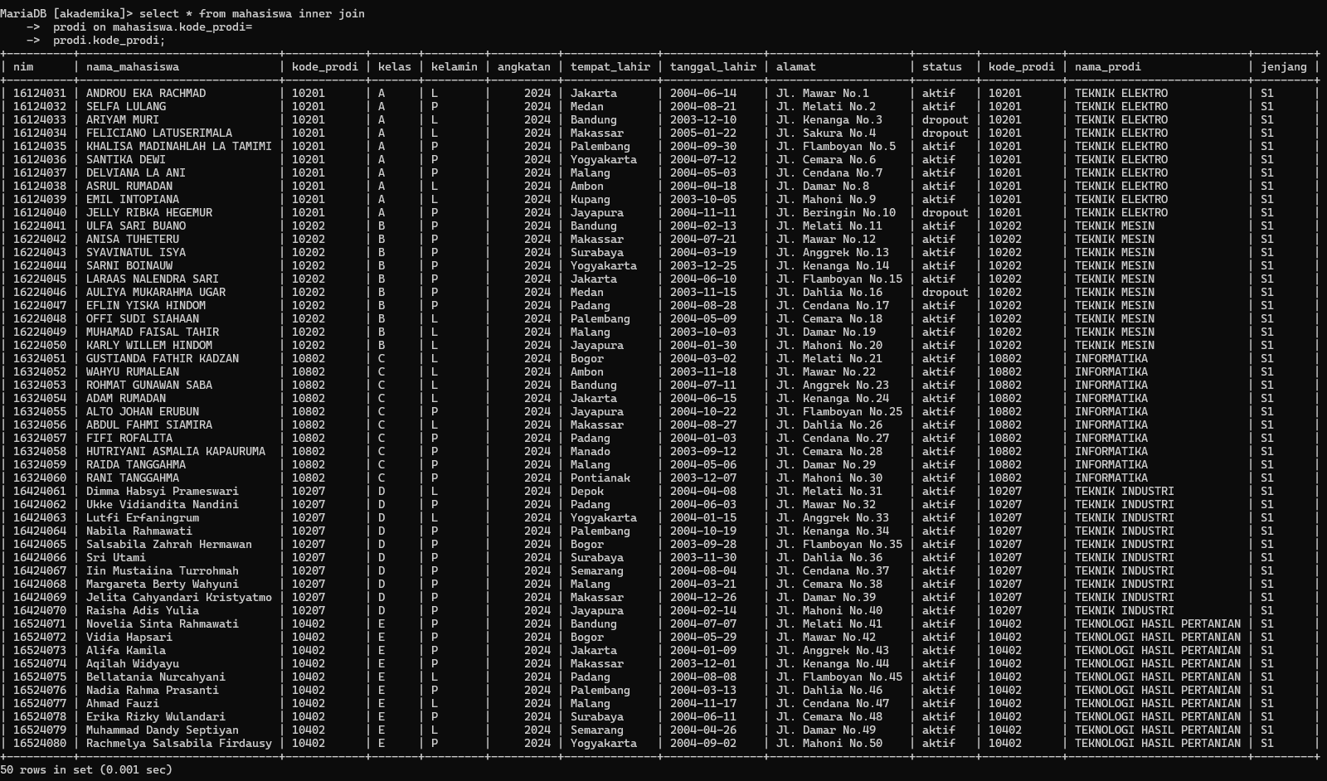
5. Query dengan LEFT JOIN
LEFT JOIN adalah jenis join yang digunakan untuk menampilkan semua data dari tabel di sebelah kiri dalam perintah JOIN, dan jika terdapat pasangan yang cocok di tabel sebelah kanan, maka data dari tabel kanan juga akan ditampilkan. Namun, jika tidak ada pasangan yang sesuai, maka kolom dari tabel kanan akan diisi dengan nilai NULL.
Jenis join ini sangat berguna ketika kita ingin melihat seluruh data dari tabel utama (tabel kiri), termasuk data yang tidak memiliki relasi di tabel yang lain.
Sintaks dasar LEFT JOIN:
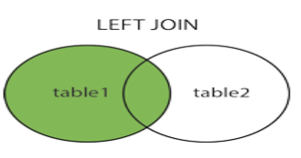
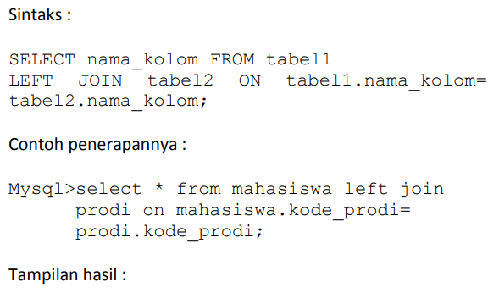

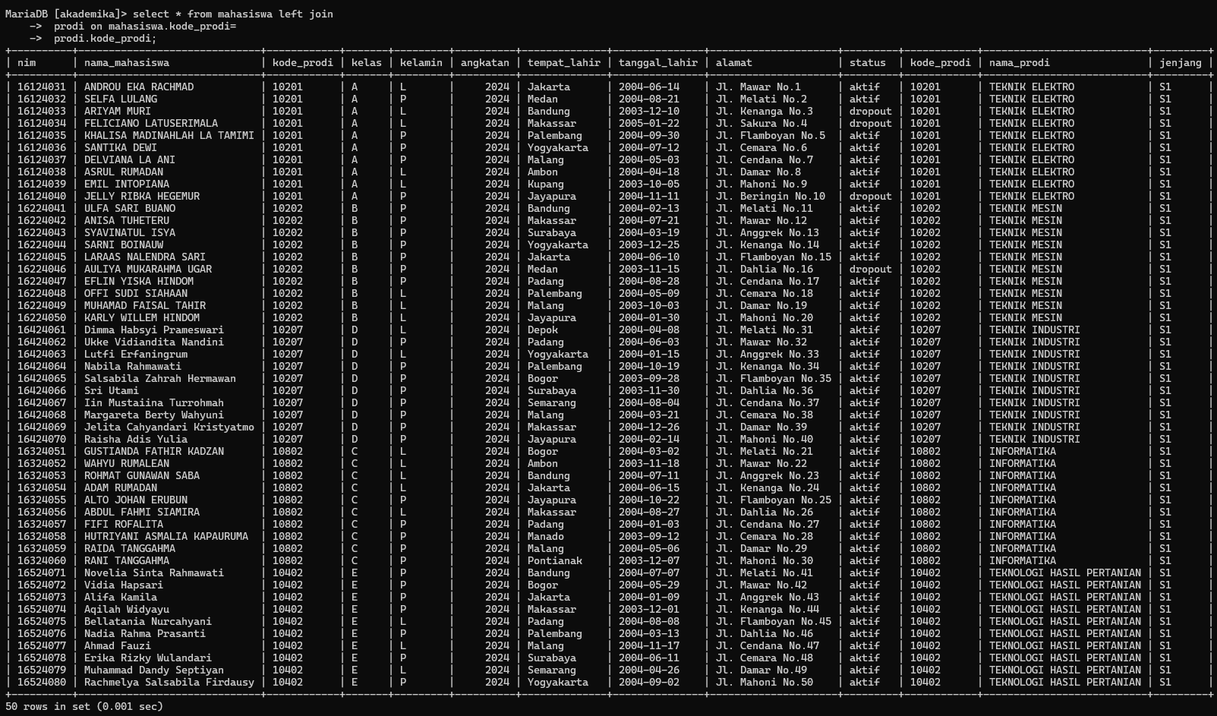

6. Query dengan RIGHT JOIN
RIGHT JOIN adalah jenis join yang digunakan untuk menampilkan semua data dari tabel yang berada di sebelah kanan dalam perintah JOIN, termasuk data yang tidak memiliki pasangan yang cocok di tabel kiri. Jika tidak ditemukan pasangan yang sesuai dari tabel kiri, maka kolom dari tabel kiri akan diisi dengan nilai NULL.
Dengan kata lain, hasil query akan mencakup seluruh baris dari tabel kanan, baik yang memiliki relasi maupun yang tidak.
Struktur dasar perintah RIGHT JOIN:
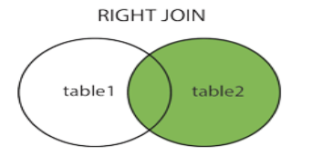

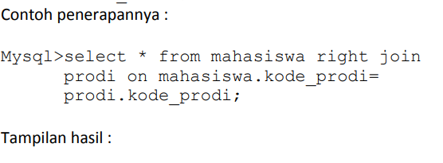
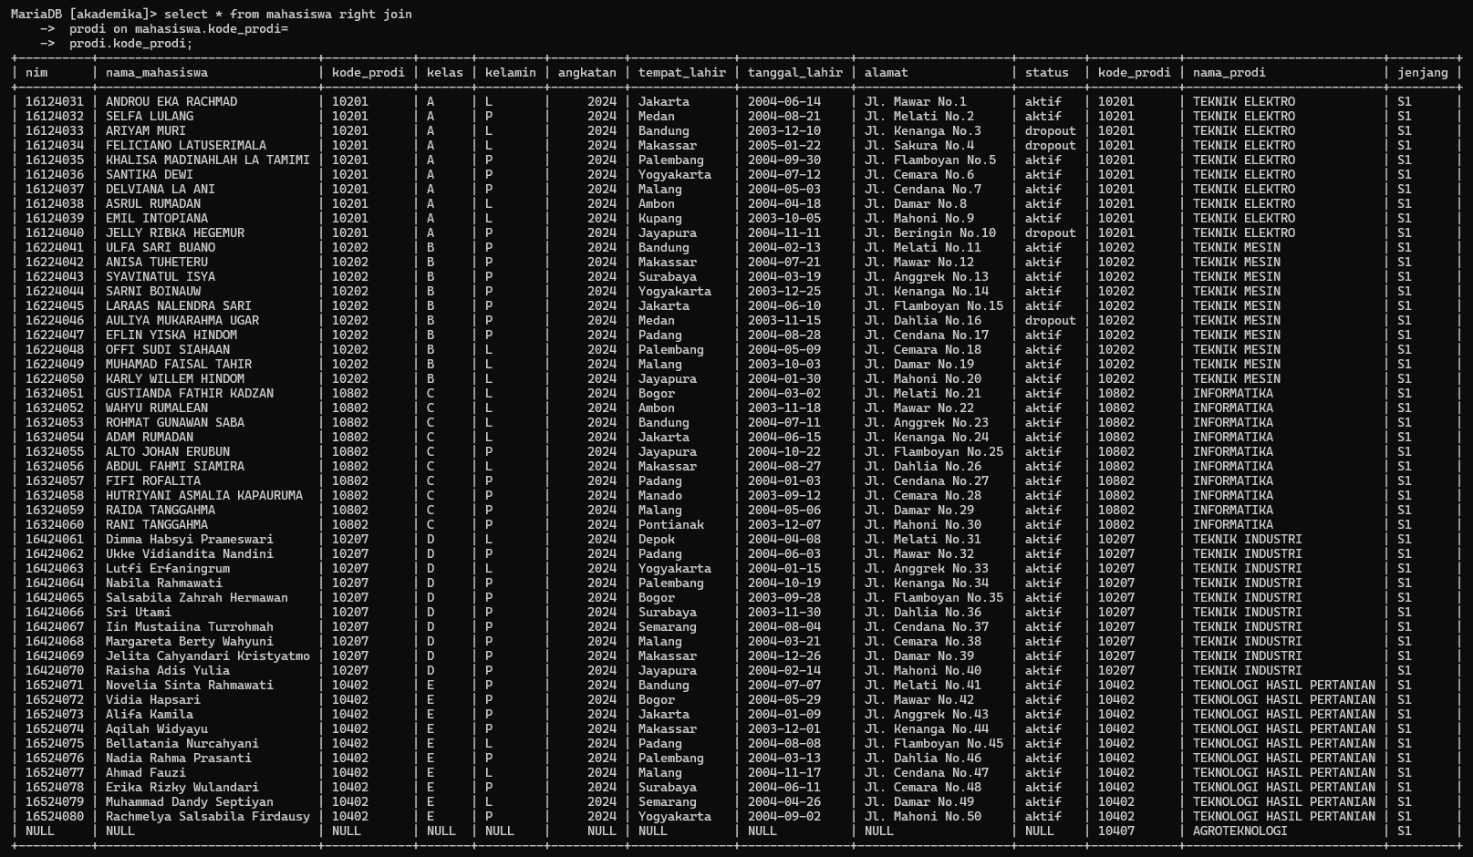
7. Query dengan CROSS JOIN
CROSS JOIN adalah jenis join yang menghasilkan perkalian kartesian dari dua tabel, artinya setiap baris dari tabel pertama akan dipasangkan dengan semua baris dari tabel kedua. Hasil akhirnya adalah jumlah baris dari tabel pertama dikalikan dengan jumlah baris dari tabel kedua.
Jenis penggabungan ini jarang digunakan dalam praktik, karena sering kali menghasilkan data dalam jumlah besar yang tidak memiliki makna informatif kecuali dalam kondisi tertentu, seperti pembuatan kombinasi semua kemungkinan pasangan data.
Sintaks dasar CROSS JOIN:

